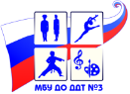Муниципальное бюджетное учреждение

дополнительного образования

Дом детского творчества № 3

Методическая разработка

к мастер-классу по теме

«Натюрморт в технике монотипия «Ваза с веткой сирени»

Автор-составитель:

педагог

дополнительного

образования

Светлана Владимировна

Поздеева

ИВАНОВО, 2021 год 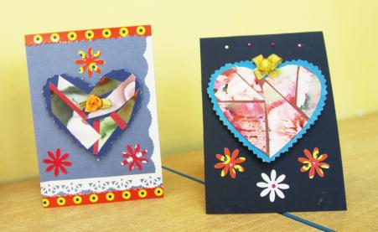

Иваново 2017

Поздеева Светлана Владимировна, педагог дополнительного образования, Муниципальное бюджетное учреждение дополнительного образования Дом детского творчества № 3, художественная деятельность, e-mail: 79158340214@yandex.ru.

**Краткая аннотация**

Данный мастер-класс будет полезен обучающимся и начинающим художникам в возрасте 7-15 лет, всем, кто хочет научиться рисовать с нуля. Мастер-класс предусматривает создание обучающимися натюрморта в нетрадиционной технике - монотипии.

**Пояснительная записка**

**Актуальность мастер-класса на сегодняшний день вызвана необходимостью:**

* включиться в мировую художественную культуру;
* приблизиться к пониманию смысла особого языка натюрмортов;
* научиться читать скрытое послание натюрмортов в нетрадиционной технике исполнения.

**Новизна:** развитие творческой активности и творческих способностей обучающихся в процессе создания быстрой и эффектной работы в технике монотипия.

**Цель:** формирование основ изобразительной грамоты, знакомство с жанровой живописью на примере натюрморта в технике монотипия.

**Задачи:**

* познакомить обучающихся с особенностями жанра живописи - натюрморта;
* познакомить с одной из уникальных техник живописи – монотипией;
* научить поэтапно выполнять рисунок натюрморта;
* совершенствовать навыки работы гуашью, кистью различного размера в соответствии с поставленной задачей;
* сформировать такое понятие как композиция в рисунке;
* научить правильно применять полученные знания и навыки в своей работе;
* воспитать аккуратность в работе художественными материалами, любовь к творчеству.

|  |
| --- |
| **Оборудование и материалы:**   * презентация по теме мастер-класса; * натурная постановка ваза с веткой сирени на столе; * гуашевые краски; * карандаш; * емкость с водой; * круглые кисти № 2, № 5; * плоская кисть № 5; * стек; * салфетки; * палитра; * картон; * бумага для акварели 1 лист. |

**Конспект мастер-класса.**

**I.Организационный момент.**

Педагог: Добрый день! Сегодня мы познакомимся с уникальной техникой изобразительного искусства -монотипией. Слово «монотипия» состоит из двух греческих. «Monos» — один, «typos» — отпечаток.

Монотипия — удивительный жанр, который занимает срединную позицию между живописью и графикой. Если просто сказать: это одно касание, прикосновение, надавливание. Но, главное, это художественное произведение, выполненное за один прием.

Первыми монотипистами, наверное, были еще древние люди, оставившие следы отпечатков своих рук на стенах своих пещер... Лик Христа на плащанице — тоже своего рода монотипия! Можно найти много всевозможных вариантов монотипии в природе... Для произведений, выполненных в технике монотипии, характерны тонкость цветовых отношений, плавность и мягкость очертаний форм, что внешне сближает монотипию с акварелью. Техника монотипии известна с 17 века, однако распространение получила только с конца 19 в. Среди наиболее известных мастеров: итальянец Джованни Кастильоне (1616-1670), англичанин Уильям Блейк (1757-1828), француз Эдгар Дега (1834-1917), соединивший монотипию с темперой.

Выбор поверхностей, с которых можно делать оттиски многообразен: бумага, различные виды картонов, пластик разной толщины, пластины из разных металлов-цинк-медь-сталь-латунь. Стекло, оргалит и фанера. Холст и дерево, даже камень.

Перед вами лежит картон формата А4, с него мы и будем делать оттиск. По отношению к краскам эта техника всеядна! Акварель, гуашь, темпера, акрил, масляные краски, офортные, типографские, для полного отрыва можно использовать и строительные виды красок. Краска наносится на поверхность также различными инструментами: рука и пальцы художника, кисти, мастихины, различные шпатели. Мы выбрали гуашевые краски-они хорошо ложатся на картон, очень укрывисты и с ними легко работать. Также, заранее мы поставили натурную постановку – вазу с цветами на столе. Так как у нас мало времени, вам не придется выдумывать композицию из цветов-она уже готова.

Техника монотипии весьма трудоемка. Современные художники или вообще не пользуются такой техникой, или пользуются, но очень редко. Хотя такая техника очень экономична. Краски для отпечатка нужно не слишком много. Конечно, можно с одной заготовки на картоне снять несколько отпечатков, но каждый раз они будут отличаться друг от друга. Может изменяться форма, яркость и сочность отпечатка.

**II.Практическая часть.** **Этапы создания натюрморта**

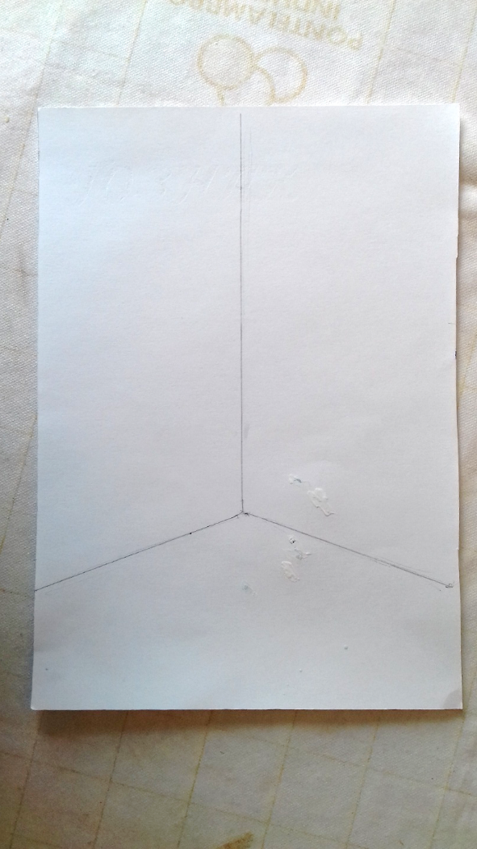

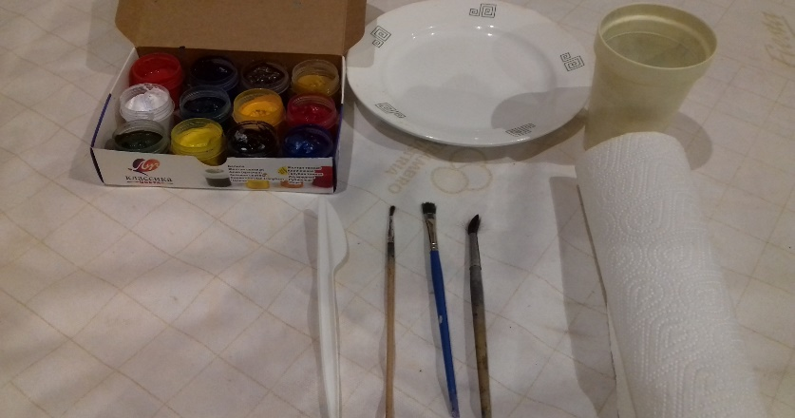

1. На листе бумаги, на котором будет изображен натюрморт, карандашом намечаем плоскости стола и стен.

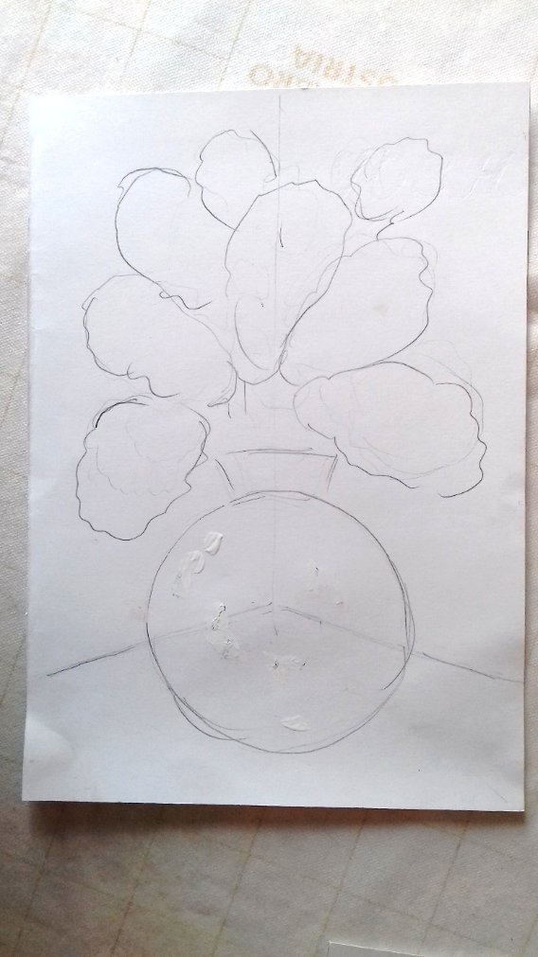

1. На картоне, который будет плоскостью для оттиска, карандашом намечаем плоскости стола и стен, контуры вазы и бутонов сирени.

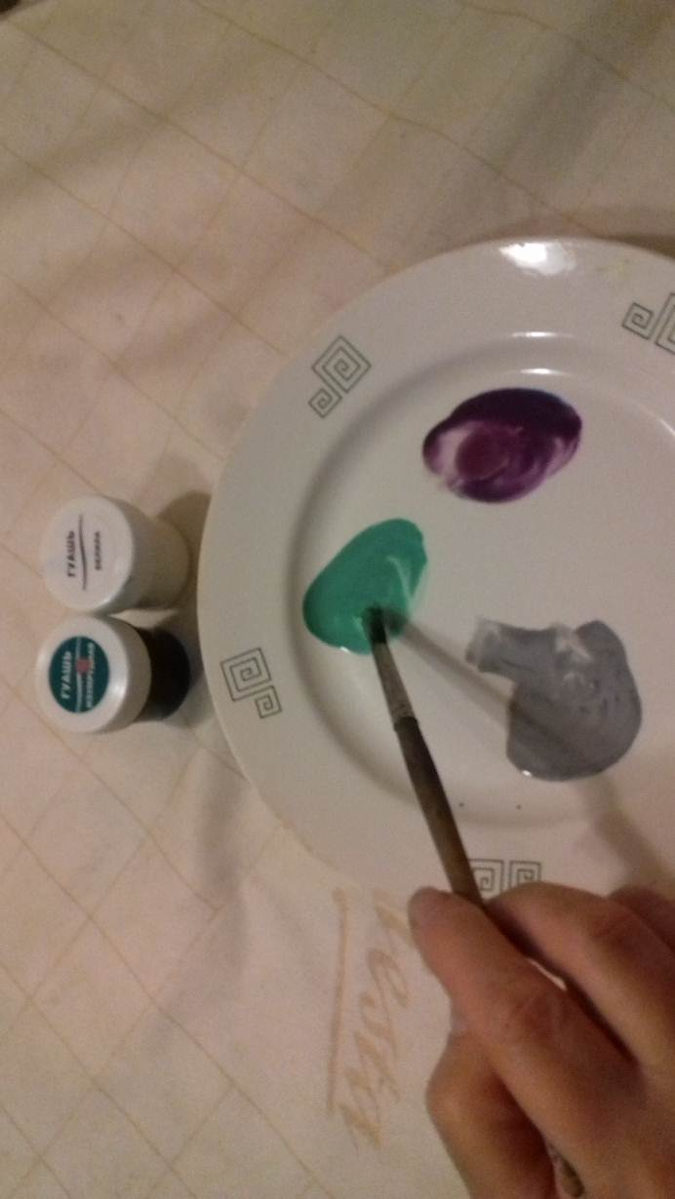

1. На палитре кистью смешиваем: серый цвет (черный+белый), фиолетовый (голубой+розовый), зеленый (изумрудный+белый).

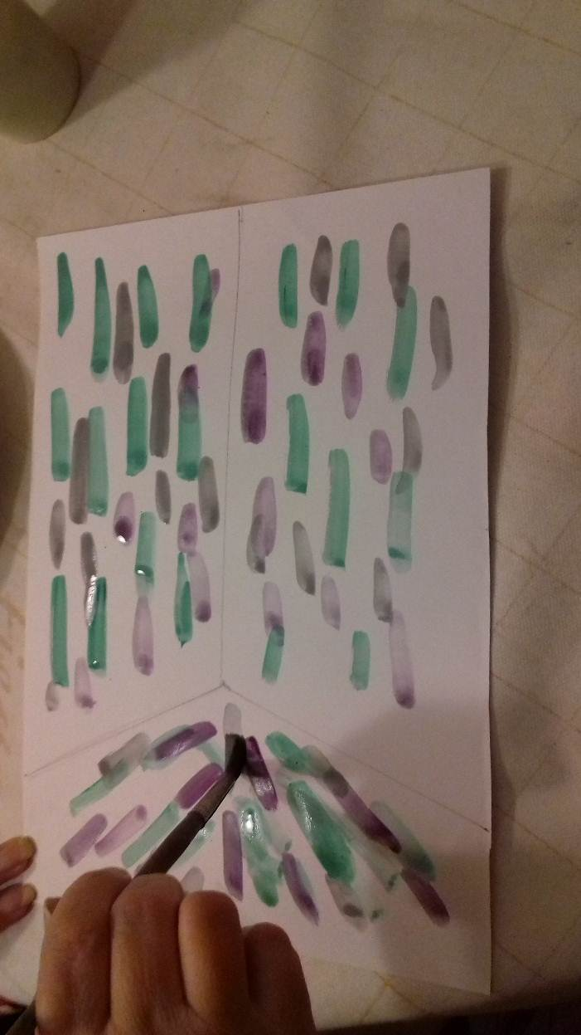

1. На листе бумаги наносим мазки трех цветов, которые мы приготовили на палитре.

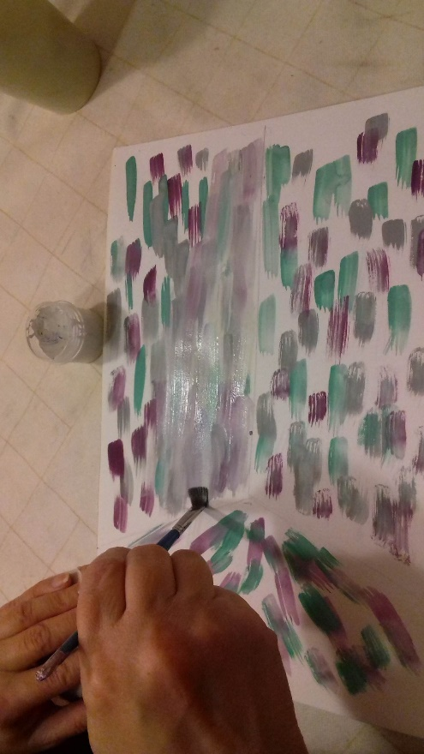

1. Набираем на широкую кисть белую краску и растираем цветные мазки, прорабатывая весь лист.

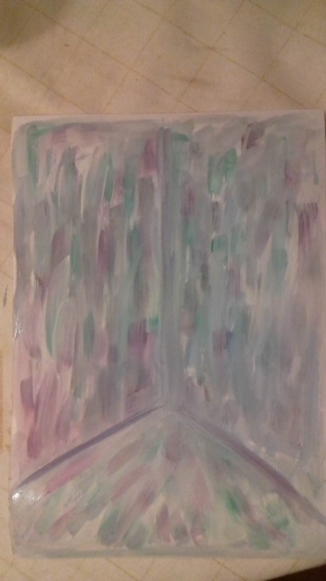

1. Вот такой фон у вас должен получиться на листе бумаги.

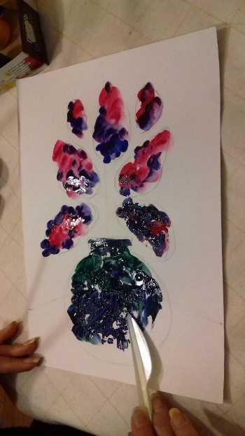

1. На картоне (поверхности для оттиска) выкладываем стеком или кистью густую краску пятнами, для вазы: синий, зеленый, голубой и белый, для сирени: розовый, голубой и белый. Можно слегка смочить водой.

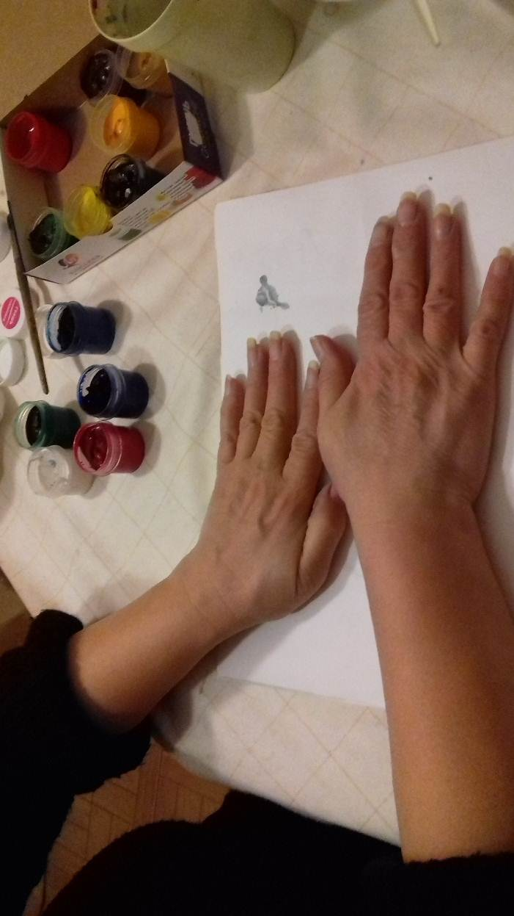

1. Затем берем картон с вазой и накладываем его на лист бумаги, отпечатываем, осторожно, не допуская смещения, приглаживаем руками. У вас получится оттиск – монотипия.

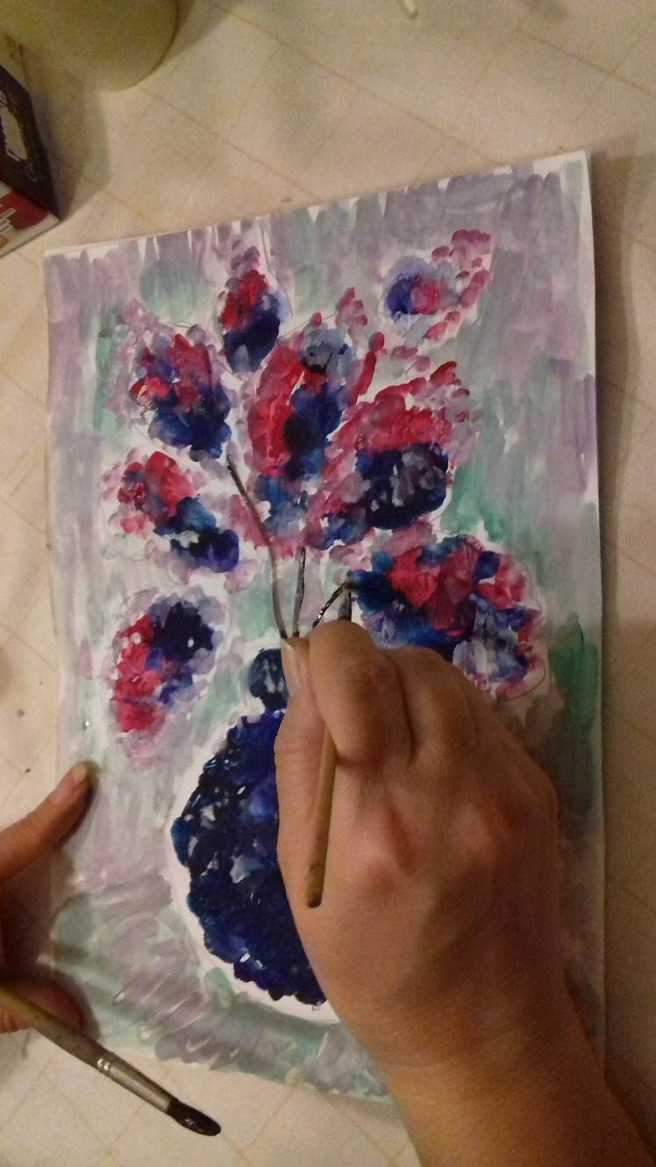

1. На готовом оттиске листа бумаги, в местах, где не пропечаталось изображение, тонкой кистью № 3 дорисовываем вазу, листья, ветки и мелкие цветочки сирени.

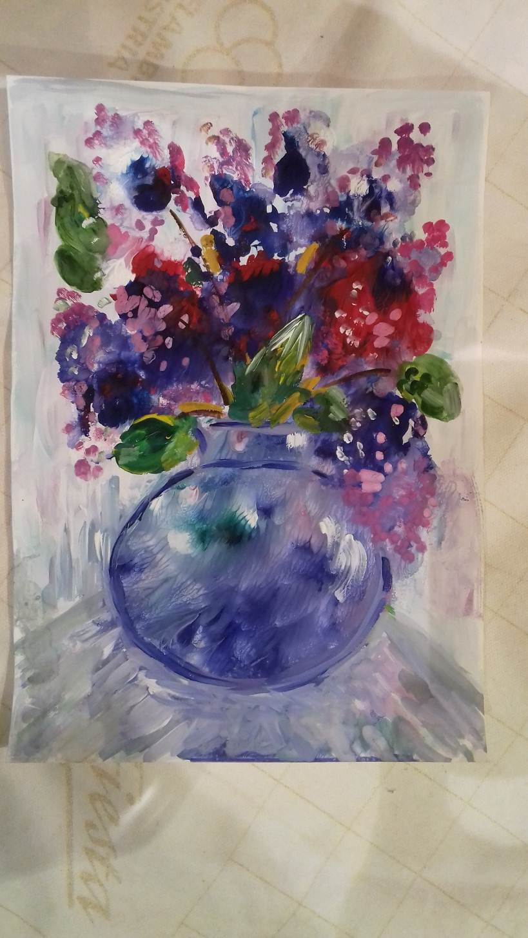

1. На готовом натюрморте передаем с помощью кисти объем, блики, тени, рефлексы. Желаю творческих успехов.

**IV. Подведение итогов мастер-класса. Рефлексия.**

-С каким новым приемом работы вы сегодня познакомились?

-(монотипией);

-Какие материалы мы использовали для этого?

-(картон, гуашевые краски, альбомный лист);

-Чем отличается монотипия от других видов изобразительного искусства?

-(Своей непредсказуемостью);

Ну и еще раз хотелось бы сказать - что сама прелесть монотипии в том, непредсказуемость вносит в монотипию удивительное ощущение ожидания чуда! Пусть небольшого, но все же чуда, которое и заставляет радостно трепетать сердце художника. Процесс в монотипии — наверное, самое захватывающее из всего действия!